En el formulario se deberá adjuntar el proyecto en formato Arial 12, justificado, interlineado sencillo.
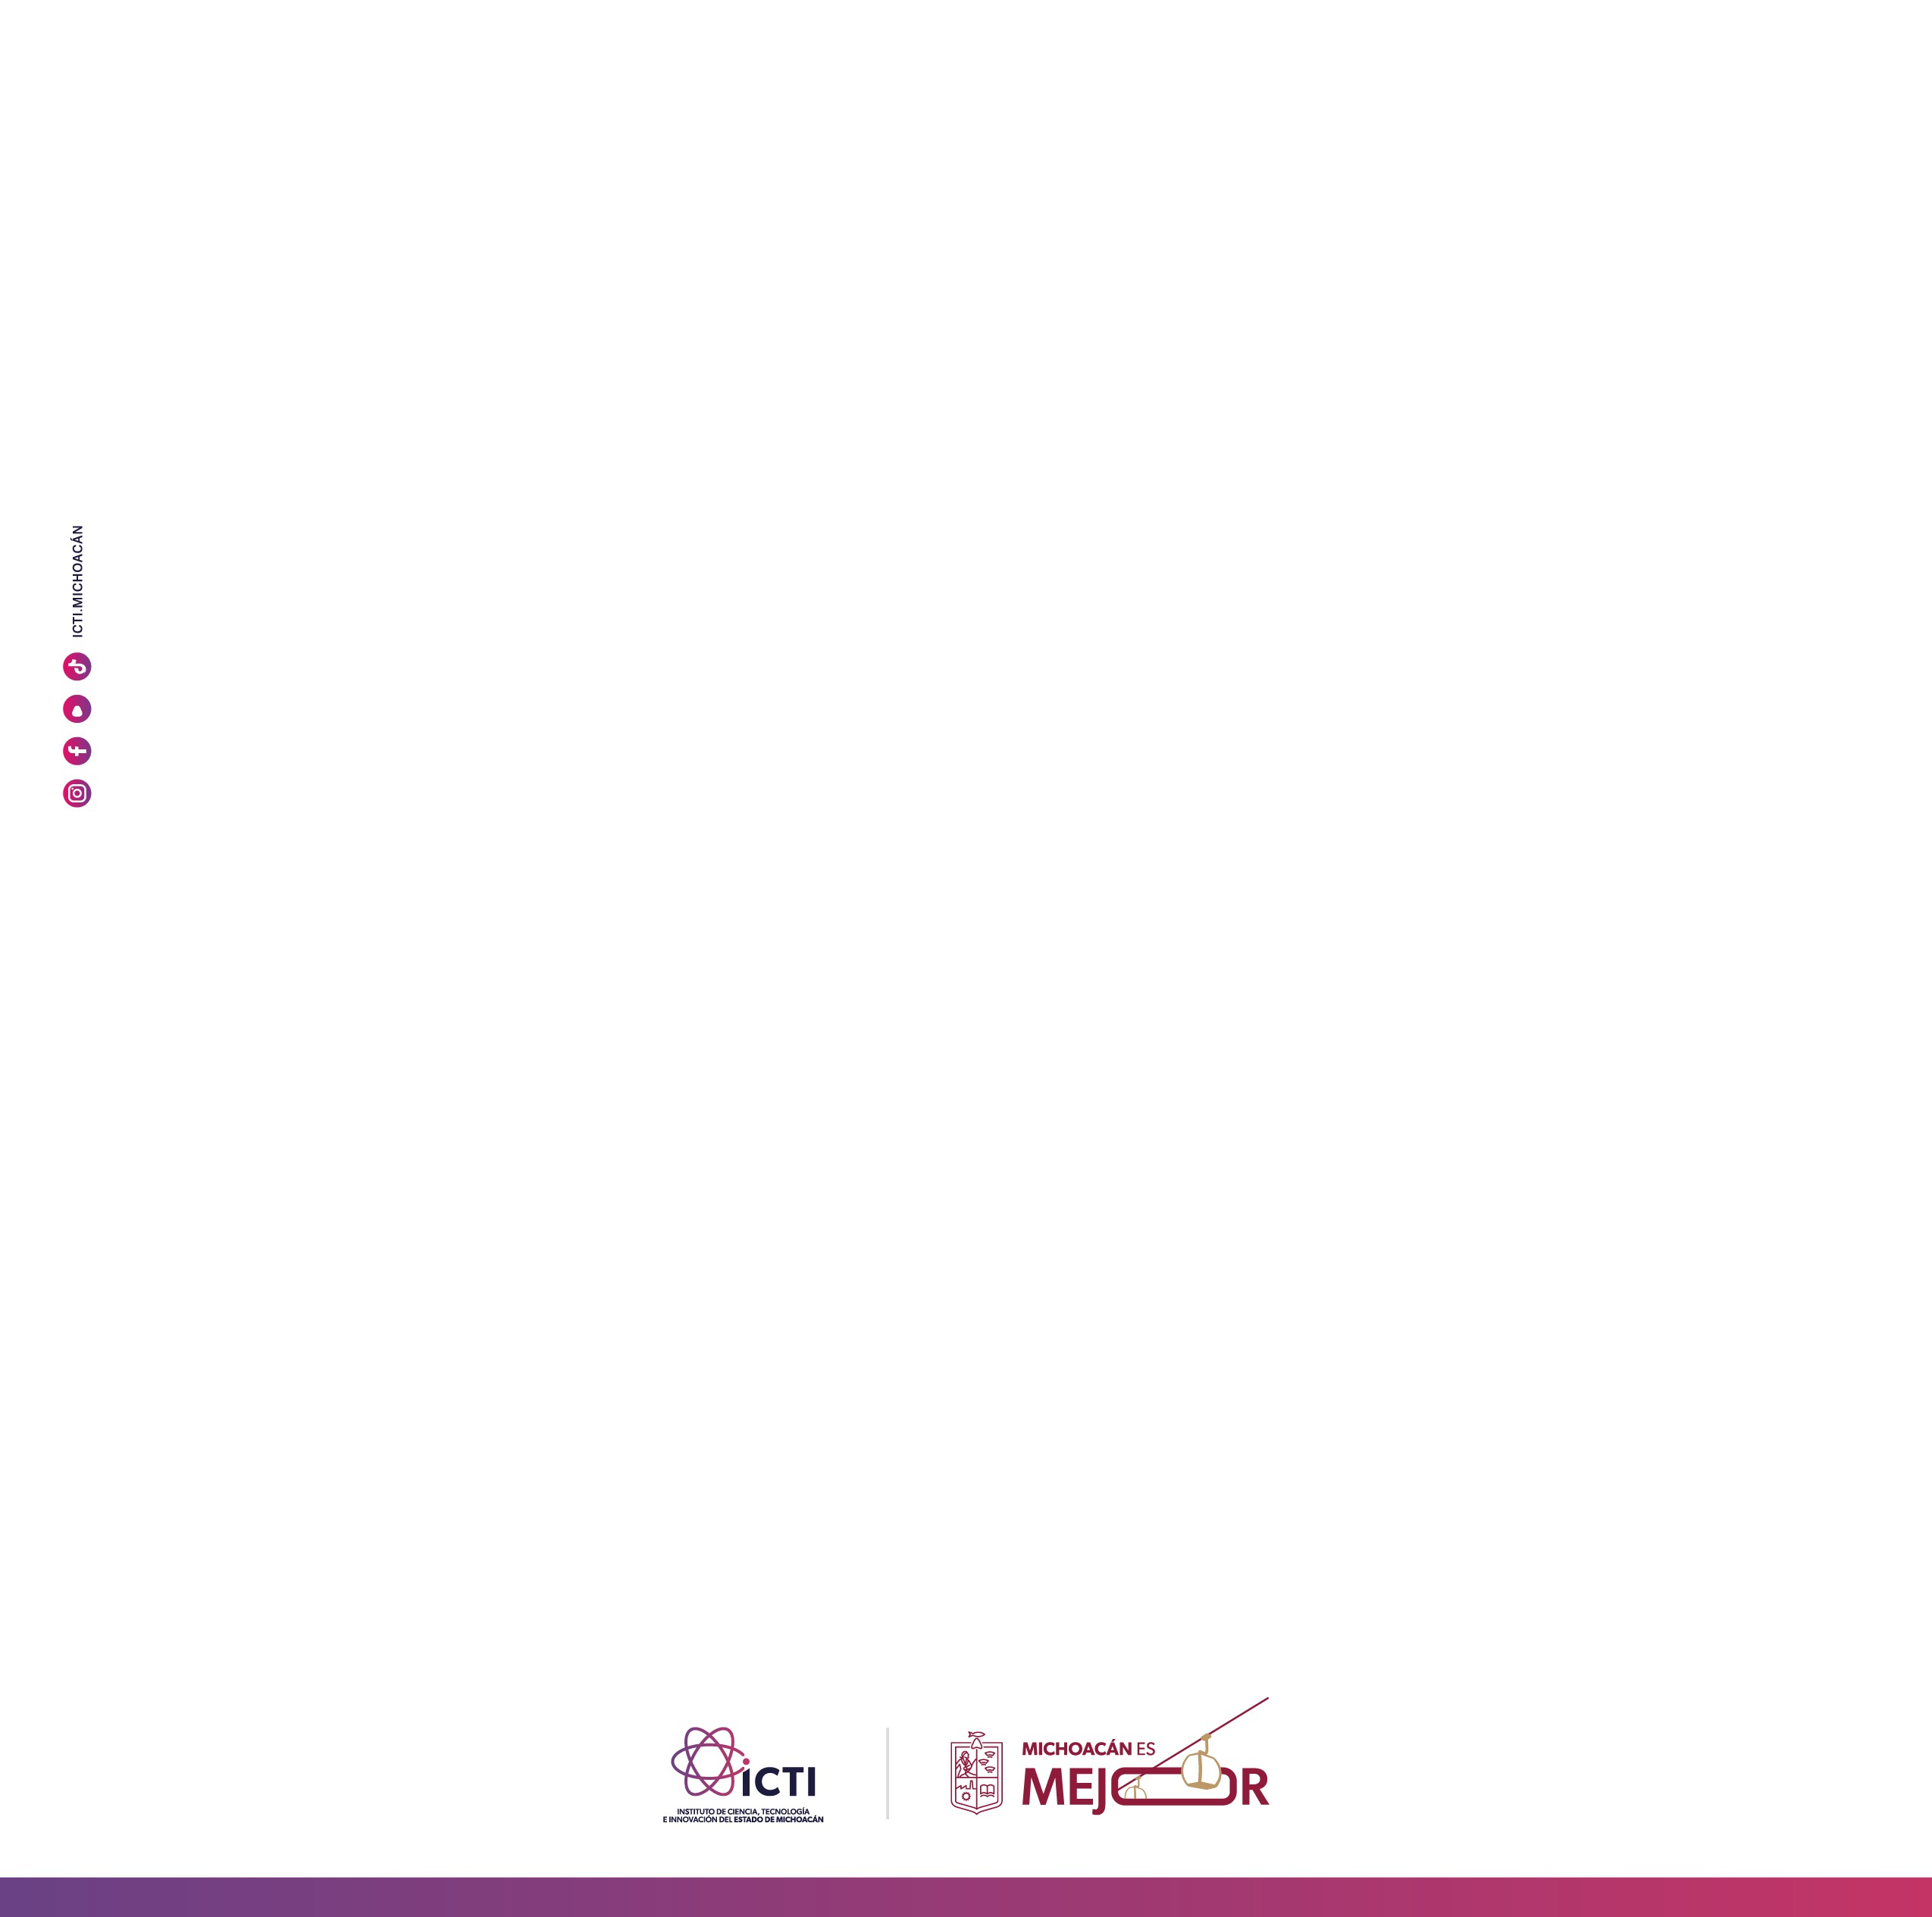
Nombre del proyecto

Introducción
Justificación
Objetivo
Desarrollo del proyecto (incluir imágenes)
Conclusión
Referencias

